ADSORÇÃO DOS CORANTES REATIVOS VERMELHO REMAZOL RGB E PRETO REMAZOL N UTILIZANDO CARVÃO COMERCIAL E LODO ATIVADO GASEIFICADO

Catia Rosana Lange de Aguiar⁽¹⁾; Cintia Marangoni⁽²⁾;Jessica Jenifer Sornas⁽³⁾; Renan Felinto dos Santos⁽⁴⁾; Wolfi Utech Junior⁽⁵⁾; Eliton Fontana⁽⁶⁾; Rita de Cassia Siqueira Curto Valle⁽⁷⁾; José Alexandre Borges Valle⁽⁸⁾

⁽¹⁾ Professora; Curso de Engenharia Têxtil; Universidade Federal de Santa Catarina; Blumenau - SC; catia.lange@ufsc.br; ⁽²⁾ Professora; Curso de Engenharia Têxtil; Universidade Federal de Santa Catarina; Blumenau - SC; cintia.marangoni@ufsc.br; ⁽³⁾ Estudante; Curso de Engenharia Têxtil; Universidade Federal de Santa Catarina; Blumenau - SC; jessica.sornas@gmail.com; ⁽⁴⁾ Estudante; Curso de Engenharia Têxtil; Universidade Federal de Santa Catarina; Blumenau - SC; renan.felinto93@gmail.com; ⁽⁵⁾ Estudante; Curso de Engenharia Têxtil; Universidade Federal de Santa Catarina; Blumenau - SC; wolfijr@hotmail.com; ⁽⁶⁾ Professor; Curso de Engenharia Têxtil; Universidade Federal de Santa Catarina; Blumenau - SC; eliton.fontana@ufsc.br; ⁽⁷⁾ Professora; Curso de Engenharia Têxtil; Universidade Federal de Santa Catarina; Blumenau - SC; rita.valle@ufsc.br; ⁽⁸⁾ Professor; Curso de Engenharia Têxtil; Universidade Federal de Santa Catarina; Blumenau - SC; alexandre.valle@ufsc.br

RESUMO – A adsorção dos corantes reativos Vermelho Remazol RGB e Preto Remazol N, foram avaliada testando-se um carvão comercial de casca de coco e lodo proveniente de uma indústria têxtil, gaseificado a 550 ºC e 700 ºC. Testes foram realizados a temperatura ambiente, empregando-se 5 mg/L de corante e 5 g/L de adsorvente. Primeiramente avaliou-se a influência do pH, onde constatou-se que ambos os adsorventes apresentaram melhor resultado em pH 7. O carvão obtido a partir do lodo gaseificado a 550 ºC apresentou maior capacidade de adsorção em ambos os corantes e este foi empregado para o estudo cinético. Observou-se que o modelo cinético de pseudo segunda ordem apresentou melhor ajuste de dados para os casos avaliados.

Palavras-chave: Adsorção. Corante reativo. Carvão ativado. Gaseificação.

Introdução
O lodo gerado pelo tratamento de efluentes é um problema no cotidiano das indústrias. Ele é produzido em grande quantidade e a disposição final frequente é o aterro industrial, que normalmente é inadequada devido a grande carga de metais pesados presentes no lodo. Além disso, essa disposição final gera custos com secagem do lodo que é empregada para diminuição do volume do resíduo, com o transporte e com o aterro.
Os corantes reativos são um dos mais utilizados pelas indústrias têxteis e segundo Vasques (2008) os que possuem grupo cromóforo azo (azocorantes) representam cerca de 60% dos utilizados no mundo. Dessa forma o estudo da adsorção desse tipo de corante se torna essencial.
Estima-se que de 1% a 15% dos corantes utilizados pelas indústrias têxteis são perdidos durante o processo de tingimento e liberado no efluente (VASQUES, 2008). Ainda há dificuldade para remoção da cor do efluente, pois geralmente os processos atuais possuem custo elevado, contudo, é necessário realizar pesquisa para uma alternativa eficiente, sustentável e com melhores custos. Um efluente colorido que é despejado em rios é facilmente identificado por órgãos ambientais e até mesmo pela sociedade, trazendo grande consequência para a indústria.
Existem diversas formas de tratar efluentes, dentre os quais métodos físicos e químicos que são utilizados para remover as impurezas após as etapas de fabricação de produtos. Floculação, coagulação, tanques aerados, adsorção, entre outros, são os métodos mais utilizados. Algumas dessas técnicas de tratamento têm se mostrado eficientes, embora possuam uma ou outra limitação (Fu e ViraraghAvan, 2002; Dallago, Smaniotto, Oliveira, 2005; Aksu et al., 2005).
Os processos utilizados na indústria muitas vezes falham na remoção da cor do efluente. Conseguem suprir muito bem a remoção dos sólidos dissolvidos, mas deixam a desejar quando se diz respeito a cor. Dentre as várias opções de tratamento, a adsorção se mostra bastante satisfatória para a remoção de cor de efluentes. Como dito por Cardoso et al. (2011), vários fatores interferem no desempenho do processo, tais como textura da superfície do adsorvente, pH e tempo de contato.
Encontram-se na literatura alguns trabalhos de adsorção com carvão ativado comercial; Bonan et al. (2000) estudaram a adsorção do corante Vermelho Remazol RG em carvão ativado proveniente da casca de coco e serragem e obtiveram 11,04 mg de corante adsorvido em 1 g de adsorvente para o carvão e 2,19 mg/g em serragem, Faria et al. (2004) utilizaram o adsorvente Novit GAC 1240 plus e fizeram tratamentos térmicos a 700 ºC com fluxos de nitrogênio e hidrogênio e tratamentos químicos com peróxido de hidrogênio e ácido nítrico, utilizaram o corante vermelho reativo 241 e a maior adsorção foi de 190 mg/g. Al Degs et al. (2008) utilizando o adsorvente CalgonCo e corante vermelho reativo 4, obtiveram uma quantidade adsorvida de 194 mg/g, em ensaios com pH 7 e temperatura de 25 ºC. Al Degs et al. (2000) utilizando o carvão ativado Filtrasorb 400 com partículas de 300-500 µm a temperatura de 18 ºC e uma agitação de 150 rpm obtiveram resultados de 400 mg/g com o corante Vermelho Remazol.
A pirólise é um processo de tratamento térmico em que o lodo é volatizado sob baixa pressão na temperatura de 350-500 ºC na ausência completa de oxigênio. Com a pirólise da biomassa (lodo) há conversão em carvão, óleos de pirólise, vapor d’água e gases combustíveis (VASQUES, 2012). A gaseificação é um tipo de pirólise, realizado a altas temperaturas e longo tempo de residência da biomassa e visa otimizar a produção de gás (FERNANDES, 2012 apud ASSUMPÇÃO, 1981).
Com base no exposto, este trabalho teve como objetivo comparar a eficiência de remoção dos corantes reativos Vermelho RGB e Preto B com um carvão comercial de casca de coco, e dois carvões obtidos a partir de lodo ativado gaseificado em duas diferentes temperaturas.

Material e Métodos
Para os ensaios de adsorção foram utilizados três adsorventes, carvão ativado comercial de casca de coco da empresa Carbomafra produzido, com diâmetro entre 1,05 mm e 1,30 mm e dois carvões produzidos a partir de lodo seco da estação de tratamento de efluentes de uma indústria têxtil do município de Blumenau - SC. Os ensaios de gaseificação do lodo seco foram realizados em mufla na presença de oxigênio. O lodo seco peneirado em malha de 100 mech foi colocado em quatro cadinhos que foram inseridos em mufla e gaseificado a 550 ºC por uma hora. Dois dos quatro cadinhos foram retirados e colocados em dessecador até resfriarem a temperatura ambiente e dois permaneceram na mufla por mais uma hora a 700 ºC.
Os corantes utilizados foram o Preto Remazol N gran 150% e o Vermelho Remazol RGB, ambos da empresa DyStar. Foi preparada uma solução de cada corante com concentração de 100 mg/L (solução mãe), onde 100 mg de cada corante foi pesada com o auxílio da balança analítica Metler Toledo modelo AB204-s, e para melhor solubilidade dos corantes eles foram dissolvidos inicialmente em 10 mL de água quente e depois em 990 mL de água a temperatura ambiente.
Em dezoito frascos erlenmeyer foram colocados 95 mL de água destilada e com o uso do pHmetro Marca Quimis, modelo 400M2, foi corrigido o pH em 5, 7 e 9. Assim, após feitas as soluções de corante e acertados os respetivos pHs, adicionou-se um adsorvente para cada corante em cada um dos pHs.
Após a correção do pH foram adicionados 5 mL da solução mãe de corante nos erlenmeyers obtendo-se uma solução com concentração de 5 mg/L de corante. Em cada erlenmeyer foi adicionado 5 g/L de adsorvente e assim que o adsorvente foi adicionado à solução de corante (tempo 0h), os erlenmeyers foram colocados em agitador orbital da marca Tholz, modelo MDH e rotação de 116 rpm, conforme pode observado na Figura 1.

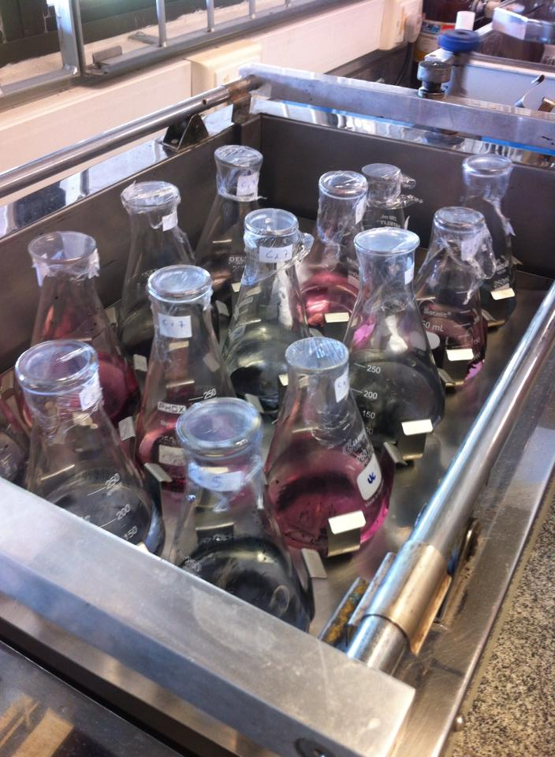
Figura 1. Agitador Tholz MDH.

Para a construção da curva de calibração, partiu-se da solução de corantes com concentração de 100 mg/L e foram feitas soluções de 10, 5, 3, 2,5 e 1 mg/L e essas soluções foram analisadas no espectrofotômetro da marca Shimadzu, modelo UV-mini 1240. As análises do corante vermelho foram realizadas em comprimento de onda de 517 nm e do corante preto em 598 nm. Foram usados esses pontos de concentração, pois para analisar a adsorção busca-se uma curva de calibração com concentrações próximas da concentração inicial e final dos ensaios de adsorção.
O adsorvente utilizado para obter-se a cinética de adsorção foi o lodo seco gaseificado a 550 ºC, por ter sido o que obteve maior percentual de remoção de corante. Os corantes utilizados foram o Preto Remazol N gran 150% e o Vermelho Remazol RGB, ambos corantes reativos da empresa DyStar.
Em seis erlenmeyers foi adicionado 190 mL de água destilada e então foi realizada a correção do pH para pH 5, 7 e 9. Após a correção do pH, adicionou-se 10mL da solução mãe de corante em cada frasco, obtendo-se a concentração de 5 mg de corante/L e em seguida foi adicionado 5 g/L de adsorvente. Após a adição do adsorvente retirou-se uma amostra para análise da concentração de corante em espectrofotômetro. Os ensaios tiveram duração de 3h e foram retiradas alíquotas para análise da concentração de corante em solução através de espectrofotômetro.

Resultados e Discussão
As curvas de calibração de absorbância x concentração para os corantes Vermelho Remazol RGB e Preto Remazol N são apresentados na Figura 2. Estas curvas foram utilizadas para a determinação das concentrações de corante remanescentes nas soluções.

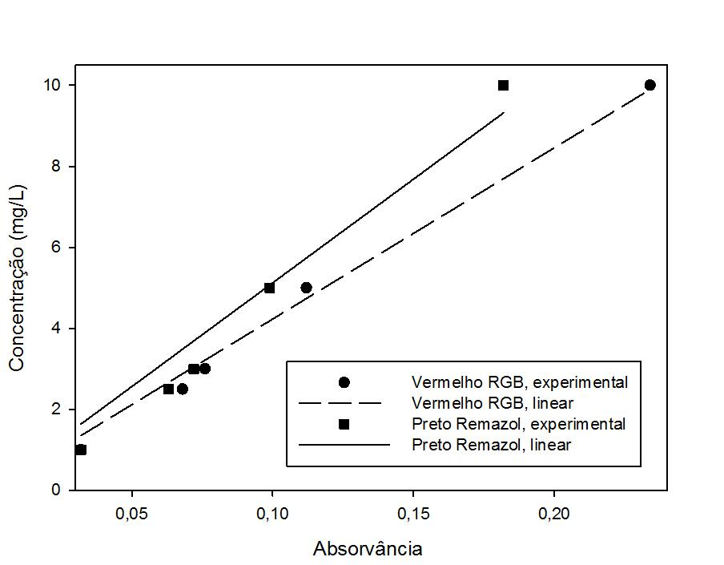
Figura 2. Curva de calibração corante vermelho RGB e preto Remazol.

Através dos dados obtidos com o auxílio de espectrofotômetro, foi realizado o ajuste de mínimos quadrados de forma que é possível expressar o comportamento da absorvância em função da concentração do corante através da equação 1 para o corante vermelho e da equação 2 para o corante preto, onde abs = absorvância e c = concentração de corante na solução.

(1)

(2)

Após dezenove horas de agitação foram retirados os erlenmeyers e foi realizado a medida da absorvância das soluções de cada um deles para o cálculo de concentração de corante remanescente.
Analisando a Tabela 1 é possível verificar os resultados de concentração remanescente para os corantes vermelho e preto bem como identificar que a melhor combinação para o corante vermelho foi o pH 7 com o lodo gaseificado a 550 ºC e para o corante preto também foi o pH 7 com o lodo gaseificado a 550 ºC, pois são os que apresentam menor concentração de corante residual. Comparando a adsorção dos corantes vermelho e preto com o adsorvente comercial foi visto que o corante preto em pH 7 foi o que obteve menor concentração de corante após adsorção, inclusive para todos os pHs trabalhados a adsorção foi melhor para o corante preto, com menor porcentagem de corante na solução remanescente.

Tabela 1. Concentração de corante após a adsorção (C_{f} - mg/L) e percentual de corante na solução remanescente (%) para os adsorventes avaliados.
Corante | Vermelho |  | Preto
pH | Cf | % | Cf | %
Carvão Casca de Coco
pH 5 | 4,483 | 89,6 | 2,459 | 49,18
pH 7 | 3,764 | 75,2 | 1,895 | 37,9
pH 9 | 4,356 | 87,1 | 2,100 | 42,0
Carvão Lodo Gaseificado a 550ºC
pH 5 | 0,972 | 19,4 | 0,819 | 16,3
pH 7 | 0,423 | 8,46 | 0,512 | 10,2
pH 9 | 0,930 | 18,6 | 1,075 | 21,5
Carvão Lodo Gaseificado a 700ºC
pH 5 | 1,607 | 32,1 | 0,922 | 18.4
pH 7 | 1,522 | 30,4 | 1,946 | 38,9
pH 9 | 1,311 | 26,2 | 1,229 | 24,5

A concentração inicial de ambos corantes foi de 5 mg/L. O adsorvente de casca de coco apresentou um baixo índice de adsorção para o corante vermelho nos pHs estudados, pois como consta na Tabela 1 as concentrações finais ficaram entre 3,764 e 4,483 mg/L.
Na Figura 3 verifica-se que os frascos que estão ao fundo da imagem são os que possuem corante vermelho e o adsorvente comercial e os frascos da frente são os que possuem o lodo gaseificado a 550 ºC, e através da imagem é visível a diferença de concentração final de corante entre eles.

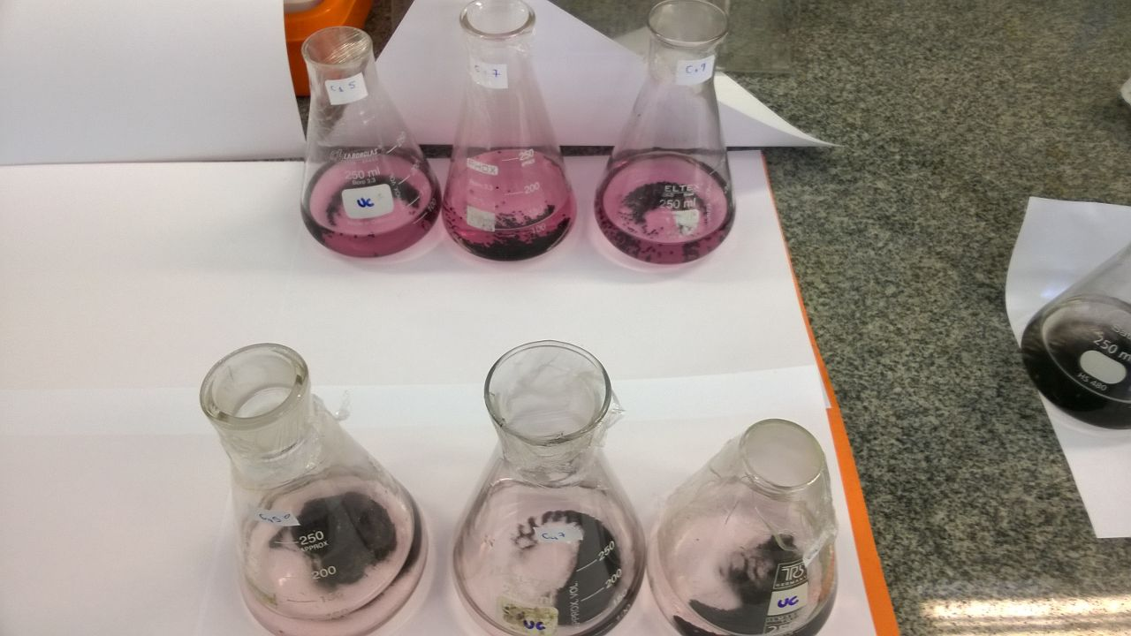
Figura 3. Frascos após adsorção comparativo entre adsorvente comercial e lodo gaseificado a 550ºC.
Para o lodo gaseificado a 700 ºC o melhor pH com o corante vermelho foi o 9. O lodo gaseificado a 550 ºC e o carvão de casca de coco obtiveram melhor desempenho em pH 7 com o corante vermelho.
O pH 5 foi o que obteve melhor adsorção para os adsorventes obtidos a partir do lodo gaseificado, enquanto o adsorvente comercial obteve a pior adsorção neste pH. O lodo gaseificado a 550 ºC apresentou grande remoção de cor em pH 5, 7 e 9. Em pH 7 o lodo gaseificado a 700 ºC obteve pior resultado de adsorção em relação aos outros pHs e o adsorvente comercial o melhor resultado de adsorção. Em pH 9 todas as amostras obtiveram bons resultados de adsorção, contudo, não foi detectado pior nem melhor desempenho de adsorção de nenhum dos adsorventes.
Entre os dois tipos de lodo utilizados o melhor foi o gaseificado a 550 ºC, pois conseguiu remover mais corante que o gaseificado a 700 ºC, pois o gaseificado a 700 º C formou cinzas devido a elevação da temperatura, prejudicando a remoção de cor. Porém, os dois adsorventes obtidos a partir do lodo gaseificado apresentaram melhor desempenho de adsorção que o carvão ativado comercial de casca de coco.
Com os resultados obtidos, foi possível fazer o estudo da cinética de adsorção. Modelos cinéticos foram testados para avaliar qual se ajusta melhor aos dados do experimento. Ao comparar os dados de correlação dos modelos, constata-se que o modelo cinético de pseudo segunda ordem melhor representa a uniformidade dos resultados obtidos.
Para os dois tipos de corantes as melhores condições de adsorção foram obtidas com o lodo gaseificado a 550 ºC e em pH 7, portanto, estas foram as condições utilizadas para os estudos cinéticos. Na Figura 4 são apresentados pontos experimentais e os ajustes com o modelo de pseudo segunda ordem, modelo que melhor se ajustou. Este fato também foi observado por Ahmad et al, (2014) em seus experimentos com corante reativo. O modelo é obtido através de uma cinética de segunda ordem, conforme a equação 3.

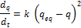 (3)

onde k = constante cinética e q = quantidade de corante adsorvido no equilíbrio.

Este comportamento, do rápido aumento da concentração do corante no carvão nas primeiras 2 h, é explicado pelo fato de que existe a maior disponibilidade de poros vazios na superfície do carvão ativado. Inicialmente.

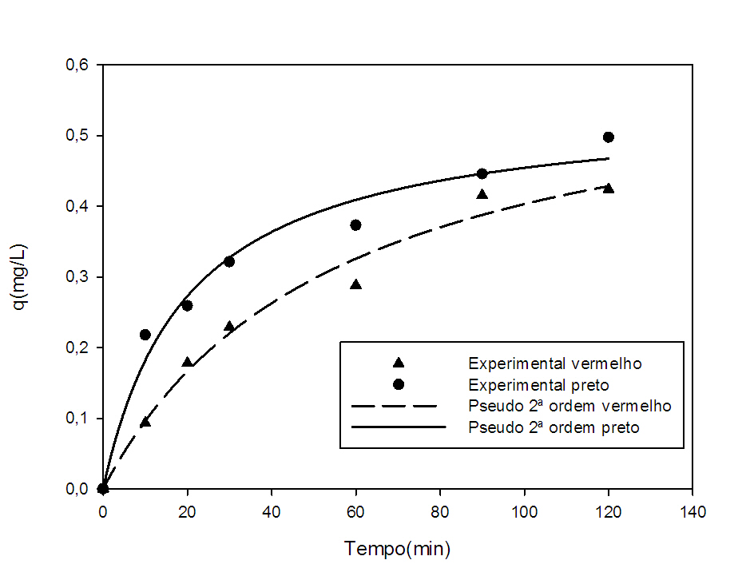
Figura 4. Cinética de pseudo segunda ordem para os corantes vermelho e preto.

Observa-se na Figura 4 as curvas modeladas através do modelo cinético de pseudo segunda ordem ajustam-se muito bem aos dados experimentais.

Conclusões
No trabalho apresentado foi possível constatar que a utilização de lodo proveniente de estação de tratamento de indústrias, quando gaseificado mostrou-se um bom adsorvente para corantes reativos, tanto para o vermelho RGB quanto para o preto N. Ao analisar modelos cinéticos que melhor representavam os dados obtidos, foi constatado que a pseudo segunda ordem enquadra melhor os resultados experimentais, para o processo de adsorção utilizando lodo ativado gaseificado.
Com os resultados obtidos pode-se concluir que existe a viabilidade do lodo seco ser usado como adsorvente. Assim existe a iniciativa de novos estudos na área com o uso deste tipo de material, testando diversas novas condições para melhorar os níveis de adsorção.

Agradecimento(s)
Os autores agradecem ao CNPq pelas bolsas PIBIC e PIBITI concedidas.

Referências Bibliográficas
AL-DEGS, Y.S.et al. Effect of carbon surfaces chemistry on the removal of reactive dyes from textile effluent. Water Research, v. 34, n.3, p 927-935, 2000.
AL-DEGS, Y.S. et al. Effect of solution pH, ionic strength, and temperature on adsorption behavior of reactive dyes on activated carbon, Dyes and Pigments, v. 77, p. 16-23, 2008.
AHMAD, M. A; HERAWAN, S. G.; YUSOF, A. A. Equilibrium, Kinetics, and Thermodynamics of Remazol Brilliant Blue R Dye Adsorption onto Activated Carbon Prepared from Pinang Frond, ISRN Mech. Eng., v. 2014, p. 1 – 7, 2014.
AKSU, Z. Biosorption of reactive dyes by dried activated sludge: equilibrium and kinetic modeling. Biochem. Eng. J., v. 7, p. 79–84, 2001.
BONAN, L. C.; KOROISHI, E. T.; SILVA, C. F. Remoção de corantes de efluentes de indústrias têxteis utilizando diferentes adsorventes. Anais do III Encontro Brasileiro sobre Adsorção, p. 217, 2000.
CARDOSO, N. F; PINTO, R. B; LIMA, E. D; CALVETE, T.; AMAVISCA, C. V, ROYER, B.; CUNHA, M. L.; FERNANDES T. H. H.; PINTO, I. S. Remozal of remazol black B textile dye from aqueous solution by adsorption. Desalination, v. 269, p. 92-103, 2011.
DALLAGO, R. M.; SMANIOTTO, A.; OLIVEIRA, L. C. A. Resíduos sólidos de curtumes como adsorventes para a remoção de corantes em meio aquoso. Química. Nova, v. 28, p. 433-437, 2005.
FARIA, P. C. C.; ORFAO, J. J. M. and PEREIRA, M. F. R. Adsorption of anionic and cationic dyes on activated carbons with diferente surfasse chemistries. Water Research, v. 38, n 8, p. 2043-2053, 2004.
FERNANDES, E. R. K. Valorização de resíduos gerados na bananicultura por pirólise. 2012. 88 f. Dissertação (Mestrado em Engenharia de Processos) - Universidade da Região de Joinville, Joinville.
FU, Y. Z.; VIRARAGHAVAN, T. Removal of a dye from an aqueous solution by the fungus Aspergillus niger. Water Qual. Res. J. Can., v. 35, p. 95-111, 2000.
VASQUES, A. R. Caracterização e aplicação de adsorvente para remoção de corantes de efluentes têxteis em batelada e colunas de leito fixo. 2008. 153 f. Dissertação (Mestrado em Engenharia Química) - Universidade Federal de Santa Catarina, Florianópolis.
VASQUES, A. R. Caracterização de adsorventes obtidos por combustão e pirólise de lodo residual e aplicação no tratamento de efluentes têxteis. 2012. 130 f. Tese (Doutorado em Engenharia Química) - Universidade Federal de Santa Catarina, Florianópolis.

